El CN La Casería realizará una retirada simbólica de fango como protesta

Recuerdan a la alcaldesa sus promesas de la oposición y a Romero las mociones que presentó el pasado mandato
El Club Náutico de La Casería ha anunciado a los medios de comunicación que este martes 1 de noviembre tiene previsto realizar una retirada simbólica de fango de sus pantalanes como protesta ante la inacción del Ayuntamiento ante sus demandas.
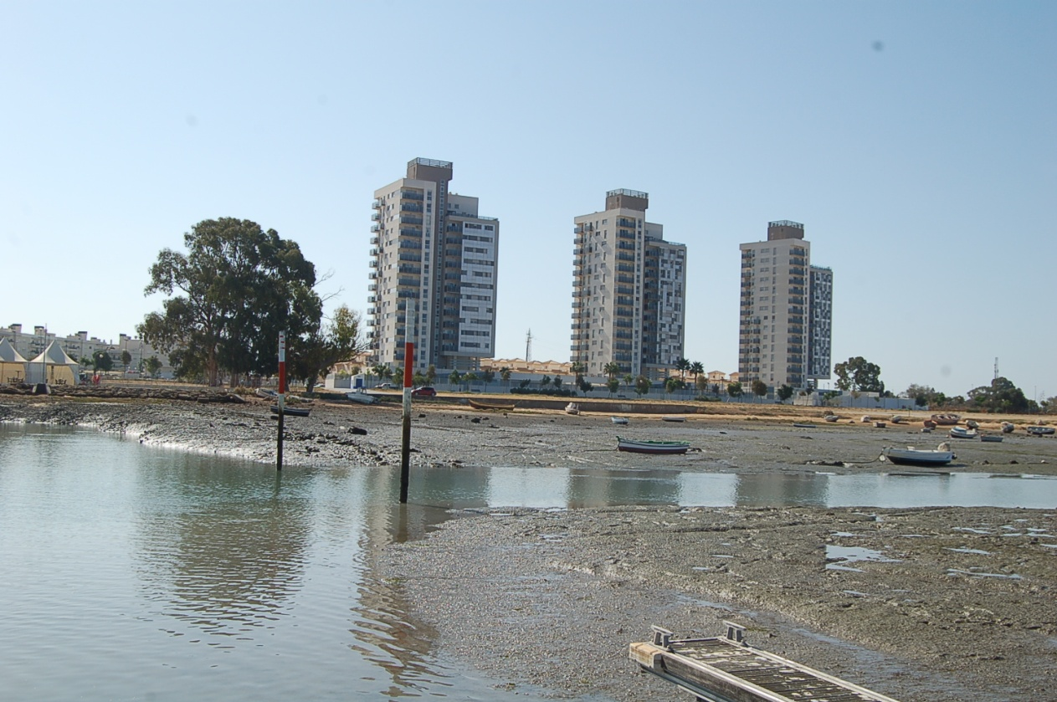
La entidad, consciente de que el Ayuntamiento de San Fernando dispone de un remanente de 2,7 millones euros, de los cuales, 1,7 van a destinarse a mejorar el Municipio, entre los que destacan 675.000 euros para la reformas de instalaciones deportivas Municipales, pregunta qué titularidad tiene el Club Náutico de Gallineras “para que se le destinen 550.000 euros para su sede social”.
Los 300 socios y sus familiares del Club de Pescadores Deportivos y Escuela Municipal de Vela La Casería, con instalaciones deportivas y de titularidad municipal plantean al Gobierno municipal una serie de preguntas:
- ¿Por qué no se ha incluido el club en el reparto de la partida de 675.000 euros destinados a instalaciones deportivas?
- ¿No le importa al Ayuntamiento que se pierdan, cuando el fango culmine con la activada del club, unos 25 puestos de trabajo?
- ¿No le importa al Ayuntamiento que se pierdan los 734.000 euros invertidos en el dragado inicial?
- ¿No le importa la pérdida de 682.000 euros en pantalanes y material que el fango está degradando?
- ¿No le importa que el Club cierre sus puertas y quede como el Parque de la Historia y del Mar?
Desde el Club Náutico La Casería emplazan la alcaldesa a hacer memoria de cuando estaba en la oposición en este mismo ayuntamiento y de camino recordar al primer teniente de alcaldesa las mociones que presentó en los años 2013 y 2014 con respecto al dragado del Club.

